Мета роботи : розроблення комплексної системи безпеки приміщення.

Завдання :
Розробити проект комплексної системи безпеки одного із виділених приміщень, в якому циркулює ІзОД. Приміщення, специфіка у використанні цього приміщення персоналом, перелік основних та допоміжних технічних засобів обробки, передавання та приймання інформації наведені у таблиці.

Варіант завдання
№ п/п | Назва об’єкту (виділеного приміщення) | Перелік ОТЗ, які знаходяться в приміщенні | Перелік ТЗПІ, які не є основними | Перелік ДТЗС | Інформація, яка підлягає захисту
6 | Центр дослідження полімерних сполук | Локальна обчислювальна мережа з чотирьох комп’ютерів, один з яких є сервером (з виходом в Інтернет), телефонний комутатор, модем, комплекс для дослідження полімерних сполук, принтер, виділена телефонна лінія між центральним офісом та філіями, сигнальні лінії мережі Ethernet, принтер | Внутрішня МініАТС, системний телефон та два телефони підключені до МініАТС,  телефакс, вимірювальні прилади, сканер | кабелі телефонного зв’язку, лінії мережі електроживлення, пристрій для знищення паперу, сторонні не задіяні дроти | Інформація стосовно досліджень, які проводяться в центрі, частина з якої є інформацією для службового користування та державною таємницею

Лабораторія дослідження полімерних сполук
Кабінет працівників СБ
Зал засідань і кабінет керівництва

Приміщення програмістів і системного адміністратора
Туалет
Приміщення сантехніка прибиральниці і електрика


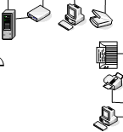

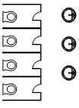
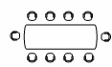


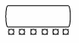

Каналізаційний люк
Лінія електропередачі

КПП

Службова автостоянка
Автостоянка відвідувачів Автостоянка відвідувачів

трансформатор
Люк водопостачання
Умовні позначення.
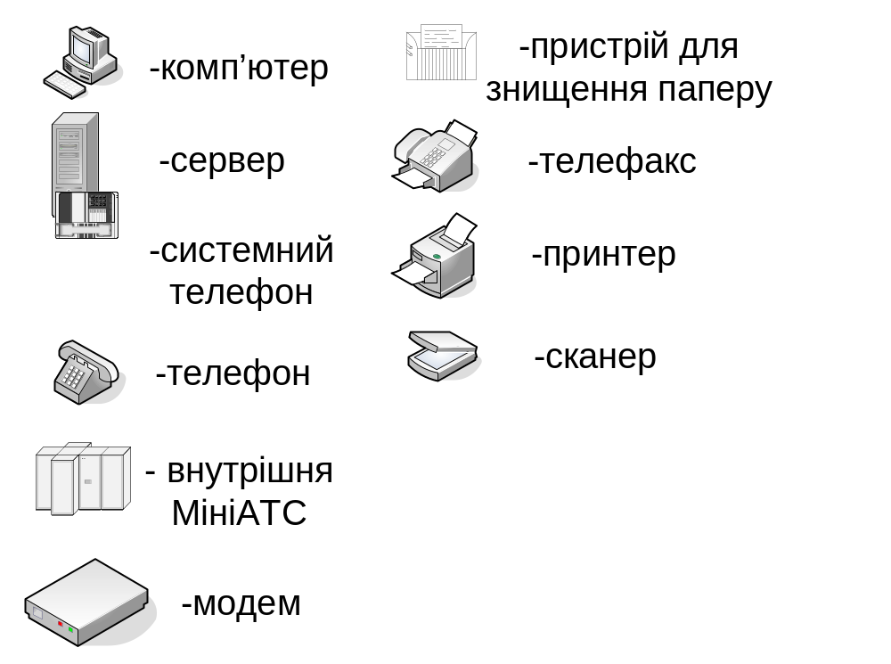
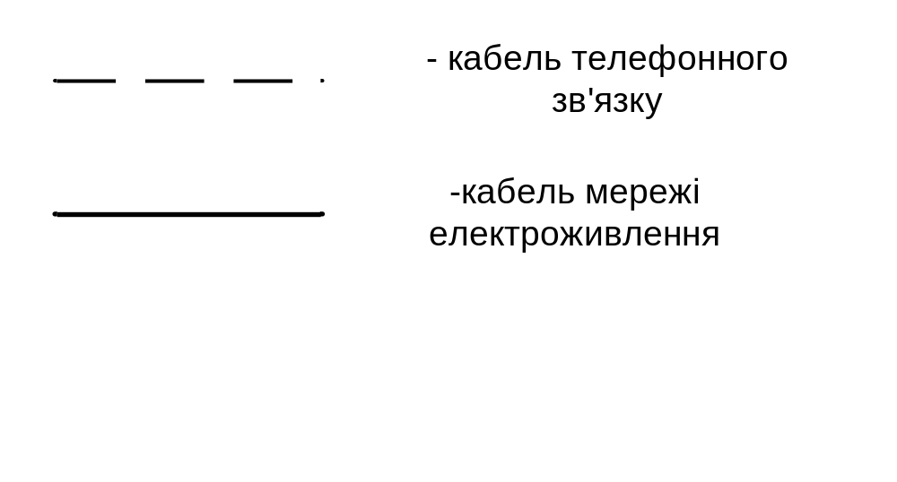

Хід виконання роботи
- Визначення переліку об’єктів, які підлягають захисту. Побудова моделей об’єктів.

Короткі теоретичні відомості
Модель об'єкта захисту містить усебічні характеристики об'єкта захисту, що дозволяє органічно запровадити заходи безпеки в процес його функціонування на місці, в часі і відповідно до завдань, які вирішуються на об’єкті;
У загальному випадку число моделей має відповідати кількості об’єктів, які підлягають захисту.
При наявності кількох однотипних об’єктів достатньо однієї спільної моделі для цих всіх об’єктів, яка включає в себе характеристики цих об’єктів.
Можне виділити чотири основні класи об’єктів, які підлягають захисту.
Об’єкти захисту

Персонал
Матеріальні (фінансові) ресурси
Інформаційні ресурси
Технічні засоби обробки та захисту інформації

Відповідно до вказаного завдання перелічимо відповідні об’єкти захисту у нашому випадку за певною ієрархією:
- Персонал центру дослідження полімерних сполук.
- Інформація стосовно досліджень, які проводяться в центрі.
- Основні технічні засоби: шість персональні комп’ютери з’єднані в локальну мережу (з виходом в Інтернет), комплекс для дослідження полімерних сполук, зовнішні модеми, принтер,
- Допоміжні технічні засоби і системи: внутрішня МініАТС, системний телефон та два телефони підключені до МініАТС, телефакс, вимірювальні прилади, сканер, лінії пожежної сигналізації, лінії мережі електроживлення.
У загальному випадку число моделей має відповідати кількості об’єктів, які підлягають захисту.
У нашому випадку наявні кілька об’єктів, що підлягають захисту. Отже треба побудувати модель захисту окремо для кожного з об’єктів.
- Визначення та аналіз загроз об’єктам захисту та безпосередньо інформації. Побудова моделі загроз. Побудова моделі порушника.

Короткі теоретичні відомості
Загроза – будь-які обставини або події, що можуть бути причиною порушення безпеки об’єкта та нанесення збитків.
Модель загроз об'єкту захисту – містить аналіз можливого переліку загроз безпечному стану об'єкта захисту та їх джерел, а також аналіз ризиків з боку цих загроз відповідно до умов функціонування підприємства;
Модель порушника – абстрактний, формалізований або неформалізований опис порушника.
Ризик – це функція ймовірності реалізації певної загрози, виду й величини завданих збитків.
Для визначення загроз об’єктам захисту побудуємо матрицю загроз(Табл. 1)

Табл. 1
 | Типи загроз | Тип ДФ | Джерело ДФ
 | Типи загроз | Тип ДФ | Середовище | Апаратура | Програми | Люди | Зовнішнє середовище
 | Загрози природного походження | Катастрофа | Ціл. Дост. | - | - | - | -
 | Загрози природного походження | Умови | Ціл. Дост. | - | - | - |  | -
 | Випадкові загрози техногенного походження | Вібрація | - | Ціл. Дост. | - | - |  | -
 | Випадкові загрози техногенного походження | Перешкоди | - | Ціл. Дост. | - | - |  | -
 | Випадкові загрози техногенного походження | ЕМС | - | Ціл. Дост. | - | -
 | Випадкові загрози техногенного походження | Аварія | - | - | - | - |  | Ціл. Дост.
 | Випадкові загрози техногенного походження | Відмова-Л | - | - | - | Спост. Ціл. Дост. |  | -
 | Випадкові загрози техногенного походження | Відмова-А | - | Спост. Ціл. Дост. | - | - |  | -
 | Випадкові загрози техногенного походження | Відмова-П | - | - | Спост. Ціл. Дост. | - |  | -
 | Випадкові загрози техногенного походження | Відмова-З | Ціл. Дост. | Ціл. Дост. | - | - |  | -
 | Випадкові загрози техногенного походження | Збій-А | - | Конф. Спост. Ціл. Дост. | - | - |  | -
 | Випадкові загрози техногенного походження | Збій-З | Ціл. Дост. | Ціл. Дост. | - | - |  | -
 | Випадкові загрози техногенного походження | Помилка-Л | - | - | - | Конф. Спост. Ціл. Дост. |  | -
 | Випадкові загрози техногенного походження | Помилка-П | - | - | Конф. Спост. Ціл. Дост. | - |  | -
 | Випадкові загрози техногенного походження | Недбалість | - | - | - | Конф. Спост. Ціл. Дост. |  | -
 | Випадкові загрози техногенного походження | Поломка-А | - | - | - | Конф.Ціл. Дост. |  | -
 | Випадкові загрози техногенного походження | Поломка-Н | - | Ціл. Дост | - | Ціл. Дост |  | -
 | Випадкові загрози техногенного походження | Вірус | - | - | Конф. Спост. Ціл. Дост. | Конф. Спост. Ціл. Дост. |  | -
 | Навмисні загрози техногенного походження дистанційної дії | Підключення | - | Конф. Ціл. Дост. | Конф. Ціл. Дост. | Конф. Ціл. Дост. |  | -
 | Навмисні загрози техногенного походження дистанційної дії | ПЕМВ | - | Конф. | - | - |  | -
 | Навмисні загрози техногенного походження дистанційної дії | Е-Наводи | - | Конф. | - | - |  | -
 | Навмисні загрози техногенного походження дистанційної дії | Вібро-акустика | - | Конф. | - | - |  | -
 | Навмисні загрози техногенного походження дистанційної дії | Спецвплив | - | Конф. | - | - |  | -
 | Навмисні загрози техногенного походження дистанційної дії | Е-імпульс | - | Ціл. Дост. | - | - |  | -
 | Навмисні загрози техногенного походження дистанційної дії | Підслуховування-Т | - | Конф. | - | Конф.
 | Навмисні загрози техногенного походження дистанційної дії | Оптика | - | Конф. | - | - |  | -
 | Навмисні загрози техногенного походження дистанційної дії | НСД-ЛОМ | - | Конф. Спост. Ціл. Дост. | Конф. Спост. Ціл. Дост. | Конф. Спост. Ціл. Дост. |  | -
 | Навмисні загрози техногенного походження дистанційної дії | Переадресація | - | - | Конф. Спост. Дост. | Конф. Спост. Дост. |  | -
 | Навмисні загрози техногенного походження дистанційної дії | Нав’язування | - | - | Спост. Ціл. | Спост. Ціл. |  | -
 | Навмисні загрози техногенного походження контактної дії | Прослуховування | - | Спост. Ціл. | Спост. Ціл. | - |  | -
 | Навмисні загрози техногенного походження контактної дії | Читання-С | - | Конф. | Конф. | Конф. |  | -
 | Навмисні загрози техногенного походження контактної дії | Читання-Е | - | Конф. | - | Конф. |  | -
 | Навмисні загрози техногенного походження контактної дії | Читання-Д | - | Конф. | - | Конф. |  | -
 | Навмисні загрози техногенного походження контактної дії | Відключення-З | - | Ціл. Дост. | Ціл. Дост. | Ціл. Дост. |  | -
 | Навмисні загрози техногенного походження контактної дії | Пошкодження | - | - | - | Ціл. Дост. |  | -
 | Навмисні загрози техногенного походження контактної дії | Закладка | - | Конф. | - | Конф. |  | -
 | Навмисні загрози техногенного походження контактної дії | Випитування | - | - | - | Конф. Спост. |  | -
 | Навмисні загрози техногенного походження контактної дії | Копіювання | - | Конф. | Конф. | Конф. |  | -
 | Навмисні загрози техногенного походження контактної дії | Розкрадання | - | - | - | Конф. |  | -
 | Навмисні загрози техногенного походження контактної дії | Імітація | - | - | Конф. Спост. Ціл. | Конф. Спост. Ціл.
 | Навмисні загрози техногенного походження контактної дії | НСД-РС | - | - | Конф. Спост. Ціл. Дост. | Конф. Спост. Ціл. Дост. |  | -
 | Навмисні загрози техногенного походження контактної дії | НСД-П | - | - | Конф. Спост. Дост. | Конф. Спост. Дост. |  | -
 | Навмисні загрози техногенного походження контактної дії | Взлом | - | - | Конф. Спост. Дост. | Конф. Спост. Дост. |  | -
 | Навмисні загрози техногенного походження контактної дії | Перехоплення | - |  | Конф. Спост. Ціл. Дост. | Конф. Спост. Ціл. Дост. |  | -
 | Навмисні загрози техногенного походження контактної дії | Закладка-П | - | - | Конф. Спост. Ціл. Дост. | Конф. Спост. Ціл. Дост. |  | -
 | Навмисні загрози техногенного походження контактної дії | Вади | - | - | Конф. Спост. Ціл. Дост. | Конф. Спост. Ціл. Дост. |  | -
 | Навмисні загрози техногенного походження контактної дії | Підміна | - | - | Конф. Спост. Ціл. Дост. | Конф. Спост. Ціл. Дост. |  | -
 | Навмисні загрози техногенного походження контактної дії | Дезорганізація | - | - | Ціл. Дост. | Ціл. Дост. |  | -
 | Навмисні загрози техногенного походження контактної дії | Вербування | - | - | - | Конф. Ціл. |  | -

Персональний комп’ютер

 | Позначення загроз | Наслідки
 |  | Конф. | Ціл. | Дост. | Спост.
1 | Вібрація |  | + | +
2 | Перешкоди |  | + | +
3 | ЕМС |  | + | +
4 | Відмова-А |  | + | + | +
5 | Відмова-П |  | + | + | +
6 | Відмова-З |  | + | +
7 | Збій-А | + | + | + | +
8 | Збій-З |  | + | +
9 | Помилка-П | + | + | + | +
10 | Поломка-А | + | + | +
11 | Поломка-Н |  | + | +
12 | Вірус | + | + | + | +
13 | ПЕМВ | +
14 | Е-Наводи | +
15 | Спецвплив | +
16 | Е-імпульс |  | + | +
17 | Оптика | +
18 | НСД-ЛОМ | + | + | + | +
19 | Переадресація | + |  | + | +
20 | Нав’язування |  | + |  | +
21 | Прослуховування | + |  |  | +
22 | Читання-С | +
23 | Читання-Е | +
24 | Копіювання | +

МОДЕМ
 | Позначення загроз | Наслідки
 |  | Конф. | Ціл. | Дост. | Спост.
1 | Вібрація |  | + | +
2 | Перешкоди |  | + | +
3 | ЕМС |  | + | +
4 | Відмова-А |  | + | + | +
5 | Відмова-П |  | + | + | +
6 | Відмова-З |  | + | +
7 | Збій-А | + | + | + | +
8 | Помилка-П | + | + | + | +
9 | ПЕМВ | +
10 | Е-Наводи | +
11 | Е-імпульс |  | + | +
12 | НСД-ЛОМ | + | + | + | +
13 | Переадресація | + |  | + | +

Принтер
 | Позначення загроз | Наслідки
 |  | Конф. | Ціл. | Дост. | Спост.
1 | Оптика | +
2 | Читання-С | +
3 | Читання-Д | +

Виділена лінія
 | Позначення загроз | Наслідки
 |  | Конф. | Ціл. | Дост. | Спост.
1 | Перешкоди |  | + | +
2 | Підключення | + |  | +
3 | ПЕМВ | +
4 | Е-Наводи | +
5 | Спецвплив | +
6 | Підслуховування-Т | +

Лінія Ethernet
 | Позначення загроз | Наслідки
 |  | Конф. | Ціл. | Дост. | Спост.
1 | Перешкоди |  | + | +
2 | Підключення | + |  | +
3 | ПЕМВ | +
4 | Е-Наводи | +
5 | Спецвплив | +

Міні АТС
 | Позначення загроз | Наслідки
 |  | Конф. | Ціл. | Дост. | Спост.
1 | Перешкоди |  | + | +
2 | ЕМС |  | + | +
3 | Підключення | + |  | +
4 | ПЕМВ | +
5 | Спецвплив | +
6 | Е-імпульс |  | + | +
7 | Підслуховування-Т | +

Телефони
 | Позначення загроз | Наслідки
 |  | Конф. | Ціл. | Дост. | Спост.
1 | Перешкоди |  | + | +
2 | ЕМС |  | + | +
3 | Підключення | + |  | +
4 | ПЕМВ | +
5 | Спецвплив | +
6 | Е-імпульс |  | + | +
7 | Підслуховування-Т | +
8 | Акустика | +

Телефакс
 | Позначення загроз | Наслідки
 |  | Конф. | Ціл. | Дост. | Спост.
1 | Перешкоди |  | + | +
2 | ЕМС |  | + | +
3 | Підключення | + |  | +
4 | ПЕМВ | +
5 | Спецвплив | +
6 | Е-імпульс |  | + | +
7 | Підслуховування-Т | +
8 | Акустика | +
9 | Оптика | +
10 | Читання-С | +
11 | Читання-Д | +

Персонал
 | Позначення загроз | Наслідки
 |  | Конф. | Ціл. | Дост. | Спост.
1 | Відмова-Л |  | + | + | +
2 | Помилка-Л | + | + | + | +
3 | Недбалість | + | + | + | +
4 | Поломка-Н |  | + | +
5 | Підключення | + |  | +
6 | Підслуховування-Т | +
7 | НСД-ЛОМ | + | + | + | +
8 | Переадресація | + |  | + | +
9 | Нав’язування |  | + |  | +
10 | Прослуховування | + |  |  | +
11 | Читання-С | +
12 | Читання-Е | +
13 | Читання-Д | +
14 | Відключення-З |  | + | +
15 | Пошкодження |  | + | +
16 | Закладка | +
17 | Випитування | + |  |  | +
18 | Копіювання | +
19 | Розкрадання | +
20 | Імітація | + | + |  | +
21 | НСД-РС | + | + | + | +
22 | НСД-П | + |  | + | +
23 | Взлом | + | + |  | +
24 | Перехоплення | + | + | + | +
25 | Закладка-П | + | + | + | +
26 | Вади | + | + | + | +
27 | Підміна | + | + | + | +
28 | Дезорганізація |  | + | +
29 | Вербування | + | +

Усі вище описані у даній таблиці загрози та шляхи їх здійснення складають модель загроз у нашому випадку
Тепер побудуємо модель порушника:
Порушник –це особа, яка помилково, внаслідок необізнаності, цілеспрямовано, за злим умислом або без нього, використовуючи різні можливості, методи та засоби здійснила спробу виконати операції, які призвели або можуть призвести до порушення властивостей інформації, що визначені політикою безпеки.
Модель порушника відображає його практичні та потенційні можливості, знання, час та місце можливої дії тощо.
Під час розробки моделі порушника ми повинні визначити:
- Припущення щодо осіб, до яких може належати порушник;
- Припущення щодо мотивів дій порушника (цілей які він переслідує);
- Припущення щодо рівня кваліфікації та обізнаності порушника та його технічної оснащеності (щодо методів та засобів, які використовуються при здійсненні порушення);
- Обмеження та припущення щодо характеру можливих дій порушника (за часом та за місцем дії, тощо).
Отже перечислимо характеристики які будуть складати модель порушника:
Порушники діляться на дві групи: зовнішні і внутрішні порушники.
Серед зовнішніх порушників виділимо такі:
- добре озброєна й оснащена силова група, що діє ззовні швидко і напролом;
- поодинокий порушник, що не має допуску на об’єкт і намагається діяти потайки.
Серед потенційних внутрішніх порушників можна відзначити:
- допоміжний персонал об’єкта, що допущений на об’єкт, але не допущений до життєво важливого центру (ЖВЦ) АС;
- основний персонал, що допущений до ЖВЦ ;
- співробітників служби безпеки, які часто формально і не допущені до ЖВЦ, але реально мають достатньо широкі можливості для збору необхідної інформації і вчинені акції.
Тепер перелічимо основні цілі порушника :
- Самоствердження;
- Корисливий інтерес;
- Професійний обов’язок;
- Безвідповідальність.
Перечислимо основні засоби моделі порушника за рівнем кваліфікації та обізнаності щодо АС:
- Знає функціональні особливості системи, основні закономірності формування масивів даних та потоків запитів до них, має навички щодо користування штатними засобами системи
- Володіє високим рівнем знань та практичними навичками роботи з технічними засобами системи та їх обслуговування
- Володіє високим рівнем знань у галузі програмування та обчислювальної техніки, проектування та експлуатації автоматизованих інформаційних систем
- Знає структуру, функції й механізми дії засобів захисту, їх недоліки
- Знає недоліки та “вади” механізмів захисту, які вбудовані у системне програмне забезпечення та його недокументовані можливості
- Є розробником програмних та програмно-апаратних засобів захисту або системного програмного забезпечення.
Модель порушника за показником можливостей використання засобів та методів подолання системи захисту.
- Використовує лише агентурні методи одержання відомостей
- Використовує пасивні засоби (технічні засоби переймання без модифікації компонентів системи)
- Використовує лише штатні засоби та недоліки системи захисту для її подолання (несанкціоновані дії з використанням дозволених засобів), а також компактні магнітні носії інформації, які можуть бути приховано пронесено крізь охорону
- Застосовує методи та засоби дистанційного (з використанням штатних каналів та протоколів зв’язку) упровадження програмних закладок та спеціальних резидентних програм збору, пересилання або блокування даних, дезорганізації систем обробки інформації
- Застосовує методи та засоби активного впливу (модифікація та підключення додаткових технічних засобів, підключення до каналів передачі даних).
Щодо характеру дій порушника за часом дії можемо визначити такі пункти:
- До впровадження АС або її окремих компонентів;
- Під час бездіяльності компонентів системи (в неробочій час, під час планових перерв у роботі, перерв для обслуговування і ремонту і т.д.)
- Під час функціонування АС (або компонентів системи)
- Як у процесі функціонування АС, так і під час призупинки компонентів системи
За місцем дії порушників можна класифікувати:
- Без доступу на контрольовану територію організації
- З контрольованої території без доступу у будинки та споруди
- Усередині приміщень, але без доступу до технічних засобів АС
- З робочих місць користувачів (операторів) АС
- З доступом у зони даних (баз даних, архівів й т.ін.)
- З доступом у зону керування засобами забезпечення безпеки АС
Складемо табличку загрозами які може зробити кожний працівник навмисно або своєю бездіяльністю.

